График
проведения ВПР – 2020г.

№ | Предмет | Класс | Дата | Ответственные | Примечания
1 | Русский язык | 4 (I ч)  4 (IIч)  5  6  7 | 02.04.20г  03.04.20г  13.04.20г  14.04.20г  06.04.20г | .ГасанбековаП.С.  Темирова С.М.  Гаджиумарова Н., Акаева А.  Акаева Н.Г., Акаева А.В.  ГаджиумароваН.М.
2 | Математика | 4  5  6  7 | 15.04.20г  14.04.20г  16.04.20г  17.04.20г | Гасанбекова П., Темирова С.  Хайруллаев К., АмаеваЗ.А.  Хайруллаев К., АмаеваЗ.А.  АмаеваЗ.А.
3 | История | 5  6  7 | 06.04.20г  08.04.20г  09.04.20г | Федорова П.А.  Федорова П.А.  Федорова П.А.
4 | Биология | 5  6  7 | 08.04.20г  07.04.20г  07.04.20г | ДжамалутдиноваП.Х.  ГамидоваС.Н.  ГамидоваС.Н.
5 | Окружающий мир | 4 | 13.04.20г | Гасанбекова П., Темирова С.
6 | География | 6  7 | 09.04.20г  08.04.20г | Гаджиева У.И.  Гаджиева У.И.
7 | Обществознание | 6  7 | 18.04.20г  18.04.20г | МурзаеваН.М.  МурзаеваН.М.
8 | Английский язык | 7 | 10.04.20г | АтаеваЗ.Н.
9 | Физика | 7 | 14.04.20г | ОмароваИ.А.

Директор школы 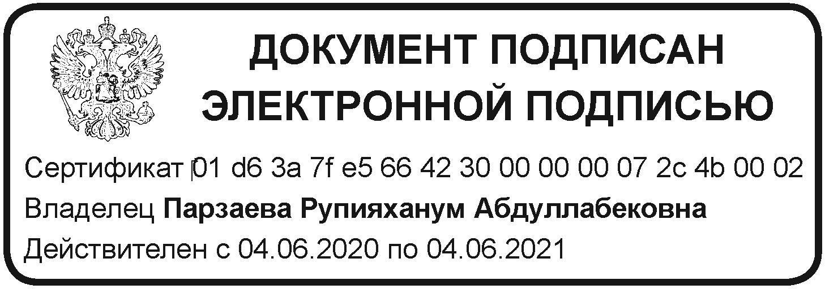 /ПарзаеваР.А./

